Наглядное пособие
«Чудо-книга»

Настоящее наглядное пособие изготовлено воспитателем средней коррекционной группы ГДОУ детского сада №100 «Маячок» г. Ногинск-9, Московской обл. Срибной Аллой Петровной в ходе выполнения аттестационной работы на тему: «Создание предметно развивающей среды для познавательной исследовательской деятельности дошкольников».

Описание пособия:
выполнено из ткани в форме «книги». Каждая из «страниц» отражает конкретный месяц года и своим цветом подтверждает эту принадлежность.
На «странице» нашиты характерные для конкретного месяца пейзажи.

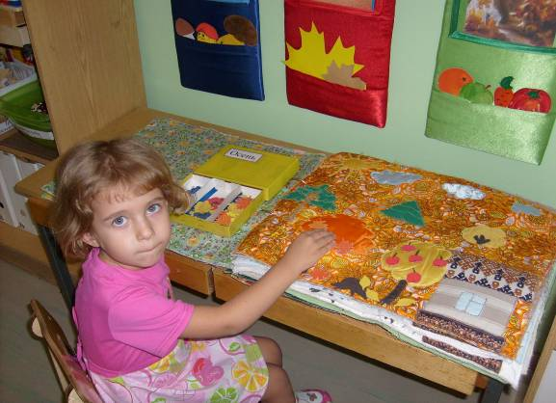

К «книге» прилагается заранее подготовленный и систематизированный по временам года материал (листья, плоды, снежинки, сосульки, цветы и т. д.), который изготовлен из бархатной бумаги. Кроме этого для размещения на «страницах книги» приготовлены картинки с изображением птиц и насекомых

Прилагаемый материал устанавливается детьми на конкретном пейзаже в зависимости от того, о каком месяце года идет речь в игре.

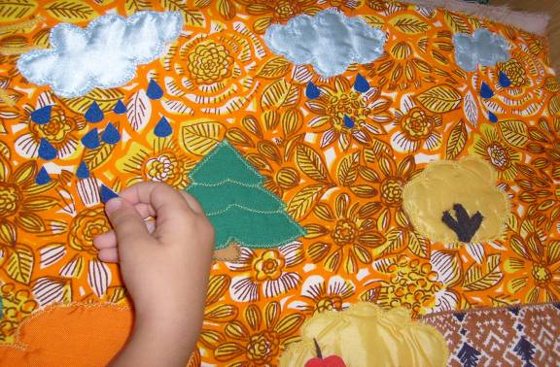

Дидактические задачи:

1- я задача: уточнить, закрепить и обобщить знания детей о временах года по месяцам и порядке их смены.
2- я задача: развивать мелкую моторику пальцев рук и тактильные ощущения детей;
3- я задача: развивать эстетические чувства и бережное отношение к родной природе.

